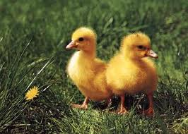
- Koľko húseniec má husí otec?
A, - 5
B, - 6
C, - 7
- Prečo majú husence tak rady uja?
A, - lebo je veľmi dobrý
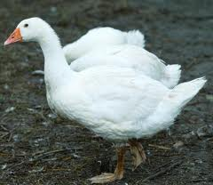
B, - lebo majú iba jeho
C, - lebo nemajú iného otca
- Kedy zahynula húsencom ich mať?
A, - keď ešte sedela na vajciach
B, - keď ešte boli veľmi malé
C, - keď mali jeden rok
- Čím ohrieval ujo vajcia, aby sa z nich vyliahli húsence?
A, - sviečkou
B, - žiarovkou
C, - prikryl ich dekou
- Akej farby boli húsence, keď sa vyliahli z vajíčka?
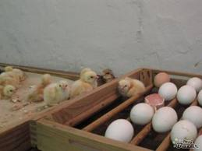
A, - biele
B, - bielo-žlté
C, - žlté

